|  |  |
| --- | --- |
| Gerb-BMSTU_01 | **Министерство науки и высшего образования Российской Федерации**  **Федеральное государственное бюджетное образовательное учреждение**  **высшего образования**  **«Московский государственный технический университет**  **имени Н.Э. Баумана**  **(национальный исследовательский университет)»**  **(МГТУ им. Н.Э. Баумана)** |

ФАКУЛЬТЕТ **Информатика и системы управления**

КАФЕДРА **Компьютерные системы и сети (ИУ6)**

НАПРАВЛЕНИЕ ПОДГОТОВКИ **09.03.04 Программная инженерия**

**Отчет**

|  |  |
| --- | --- |
| **по лабораторной работе №** | 4 |

**Название:**

Исследование мультиплексоров

**Дисциплина:** Архитектура ЭВМ

|  |  |  |  |  |
| --- | --- | --- | --- | --- |
| Студент | ИУ7-41Б |  |  | Е.А. Варламова |
|  | (Группа) |  | (Подпись, дата) | (И.О. Фамилия) |
|  |  |  |  |  |
| Преподаватель |  |  |  | А.Ю. Попов |
|  |  |  | (Подпись, дата) | (И.О. Фамилия) |

Москва, 2021

**Цель работы** – изучение принципов построения, практического применения и экспериментального исследования мультиплексоров.

***1. Исследование ИС ADG408 или ADG508 в качестве коммутатора MUX 8 – 1 цифровых сигналов:***

*а) на информационные входы D0 ...D7 мультиплексора подать комбинацию сигналов, заданную преподавателем.*

*б) на адресные входы А2, А1, А0 подать сигналы Q3, Q2. Q1 соответственно c выходов 4-разрядного двоичного счетчика. На вход счетчика подать импульсы генератора с частотой 500 кГц.*

*в) снять временную диаграмму сигналов при EN=1 и провести ее анализ.*

***Вариант 4: 1 1 0 1 1 0 0 1***

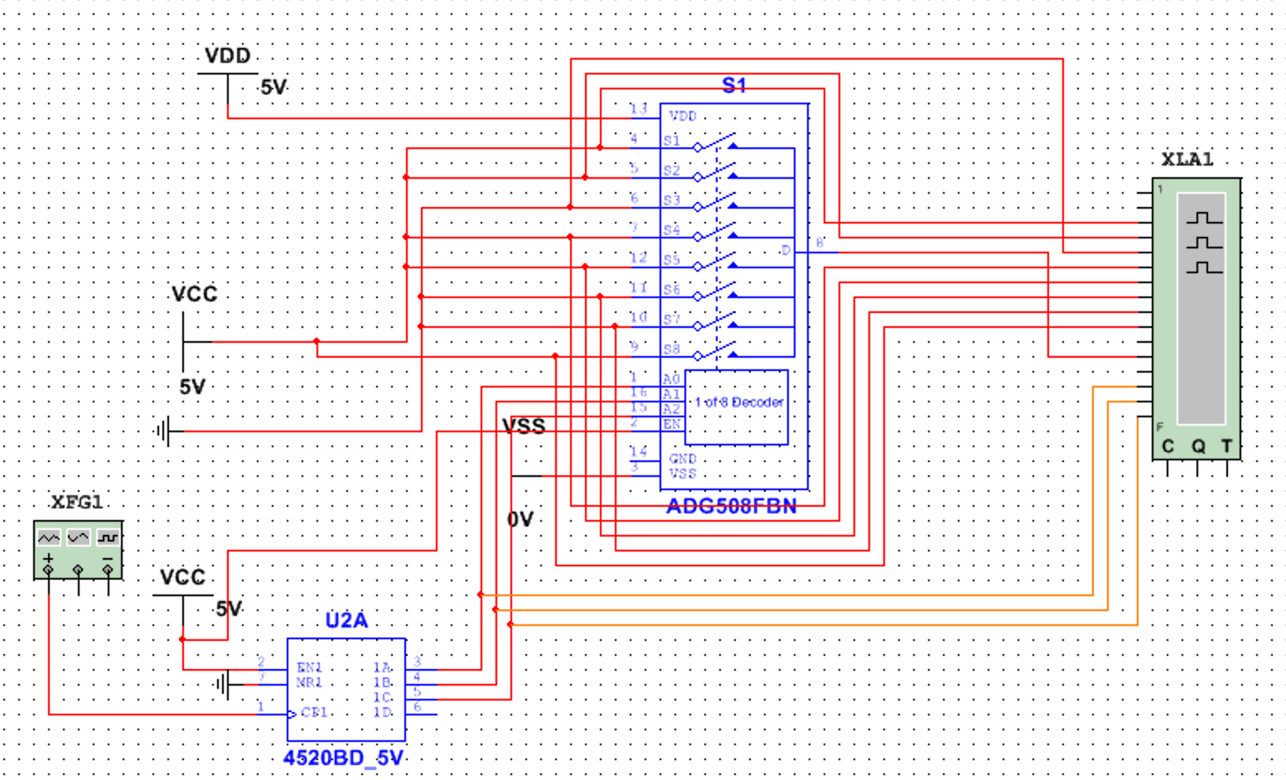

Рисунок 1 Коммутатор MUX 8 – 1 цифровых сигналов

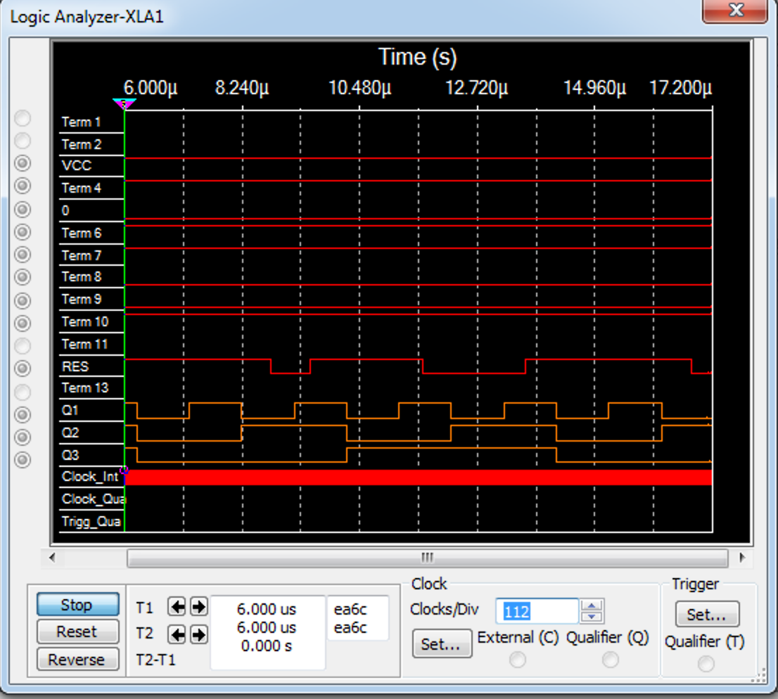

Рисунок 2 Временная диаграмма коммутатора

***2. Исследование ИС ADG408 или ADG508 в качестве коммутатора MUX 8 – 1 аналоговых сигналов:***

*а) на информационные входы D0 ...D7 мультиплексора подать дискретные уровни напряжений с источников напряжения UCC (приложение Мultisim): 0 В; 0.7 В; 1.4 В; 2.1 В; 2.8 В; 3.5 В; 4.2 В; 5.0 В;*

*б) на адресные входы А2, А1, А0 подать сигналы Q3, Q2. Q1 соответственно c выходов 4-разрядного двоичного счетчика. На вход счетчика подать импульсы генератора с частотой 500 кГц;*

*в) снять временную диаграмму сигналов при EN=1 и провести ее анализ. Наблюдение сигналов выполнить на логическом анализаторе, выходного сигнала мультиплексора – на логическом анализаторе и осциллографе.*

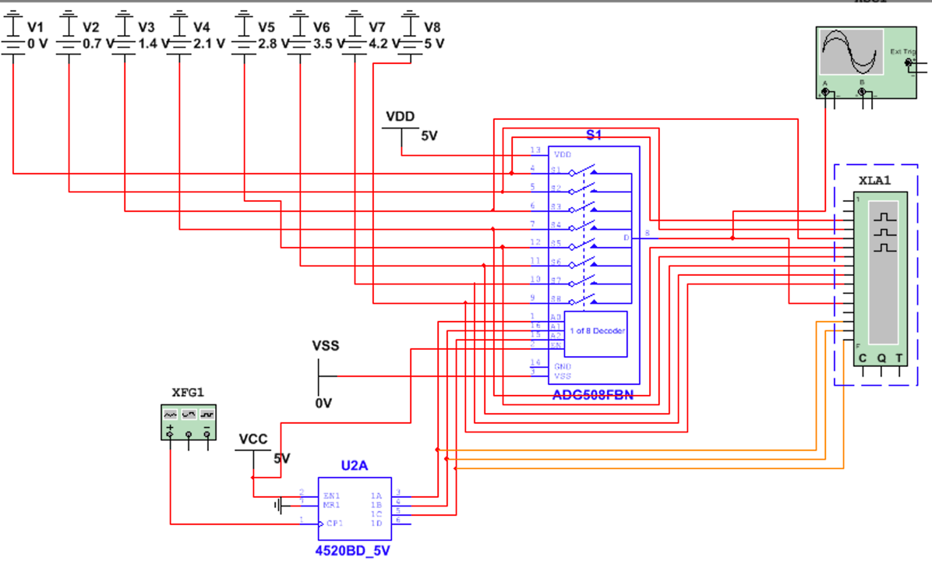

Рисунок 3 Коммутатор MUX 8 – 1 цифровых сигналов

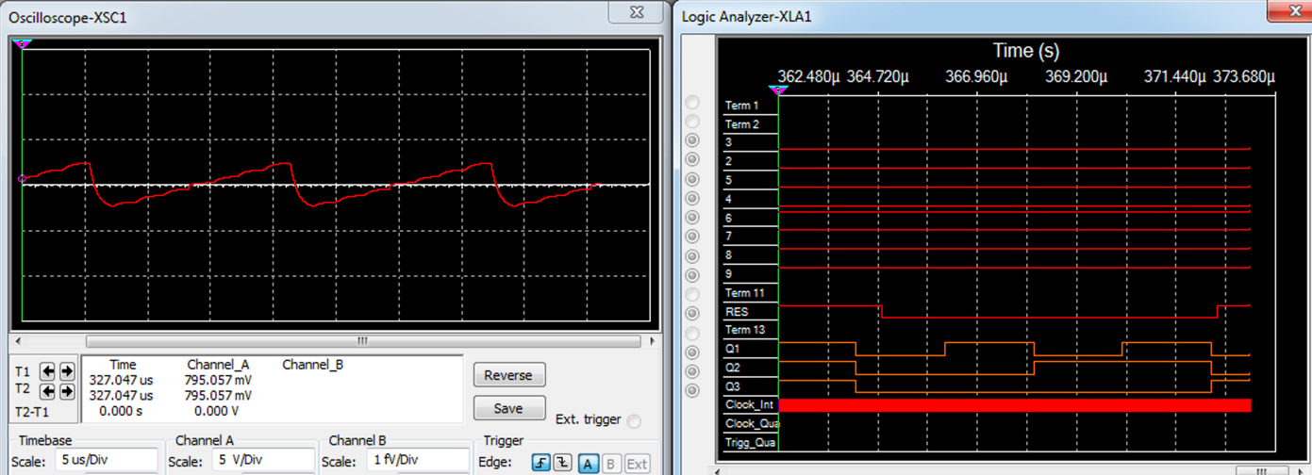

Рисунок 4 Временные диаграммы коммутатора

***3. Исследование ИС ADG408 или ADG508 как коммутатора MUX 8 – 1 цифровых сигналов в качестве формирователя ФАЛ четырех переменных.*** *ФАЛ задается преподавателем. Проверить работу формирователя в статическом и динамическом режимах. Снять временную диаграмму сигналов формирователя ФАЛ и провести ее анализ.*

**Вариант 4:**

**ФАЛ (3 6 7 8 11 12 13 15) => (0001 0011 1001 1101)**

Построим таблицу истинности:

|  |  |  |  |  |  |  |
| --- | --- | --- | --- | --- | --- | --- |
| **Набор** | **X4** | **X3** | **X2** | **X1** | **f** | **D** |
| 0 | 0 | 0 | 0 | 0 | 0 | D0 = 0 |
| 1 | 0 | 0 | 0 | 1 | 0 |
| 2 | 0 | 0 | 1 | 0 | 0 | D1 = X1 |
| 3 | 0 | 0 | 1 | 1 | 1 |
| 4 | 0 | 1 | 0 | 0 | 0 | D2 = 0 |
| 5 | 0 | 1 | 0 | 1 | 0 |
| 6 | 0 | 1 | 1 | 0 | 1 | D3 = 1 |
| 7 | 0 | 1 | 1 | 1 | 1 |
| 8 | 1 | 0 | 0 | 0 | 1 | D4 = !X1 |
| 9 | 1 | 0 | 0 | 1 | 0 |
| 10 | 1 | 0 | 1 | 0 | 0 | D5 = X1 |
| 11 | 1 | 0 | 1 | 1 | 1 |
| 12 | 1 | 1 | 0 | 0 | 1 | D6 = 1 |
| 13 | 1 | 1 | 0 | 1 | 1 |
| 14 | 1 | 1 | 1 | 0 | 0 | D7 = X1 |
| 15 | 1 | 1 | 1 | 1 | 1 |

Таблица 1 Таблица истинности ФАЛ

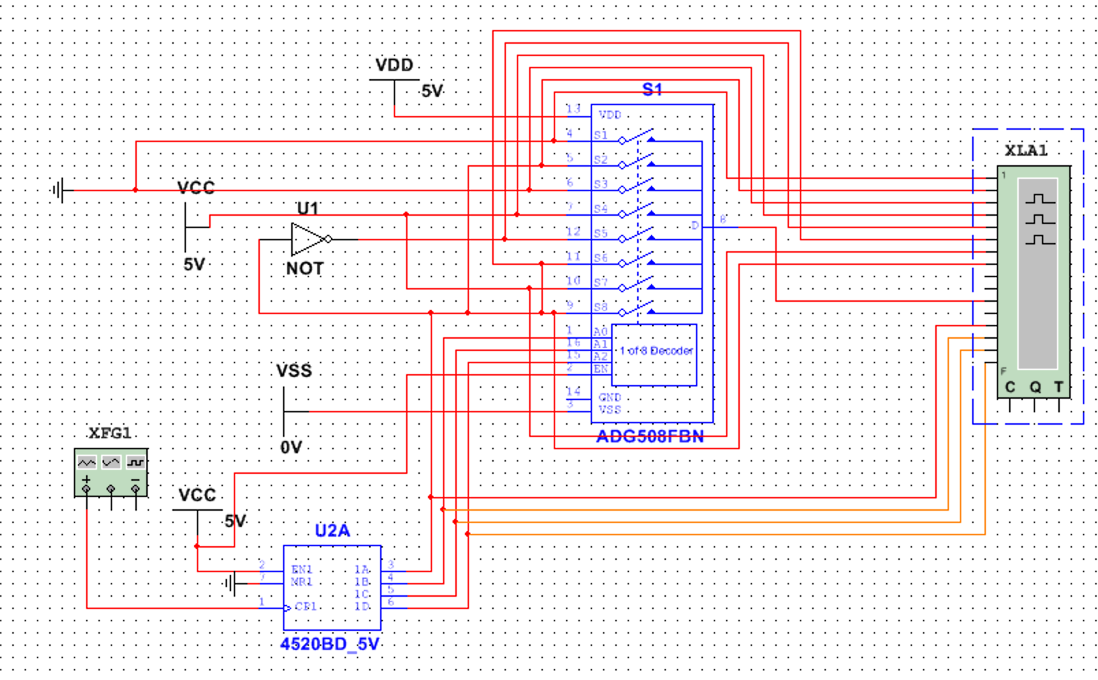

Рисунок 5 Коммутатор MUX 8 – 1 цифровых сигналов в качестве формирователя ФАЛ четырех переменных

По временной диаграмме видим, что схема соответствует ФАЛ:

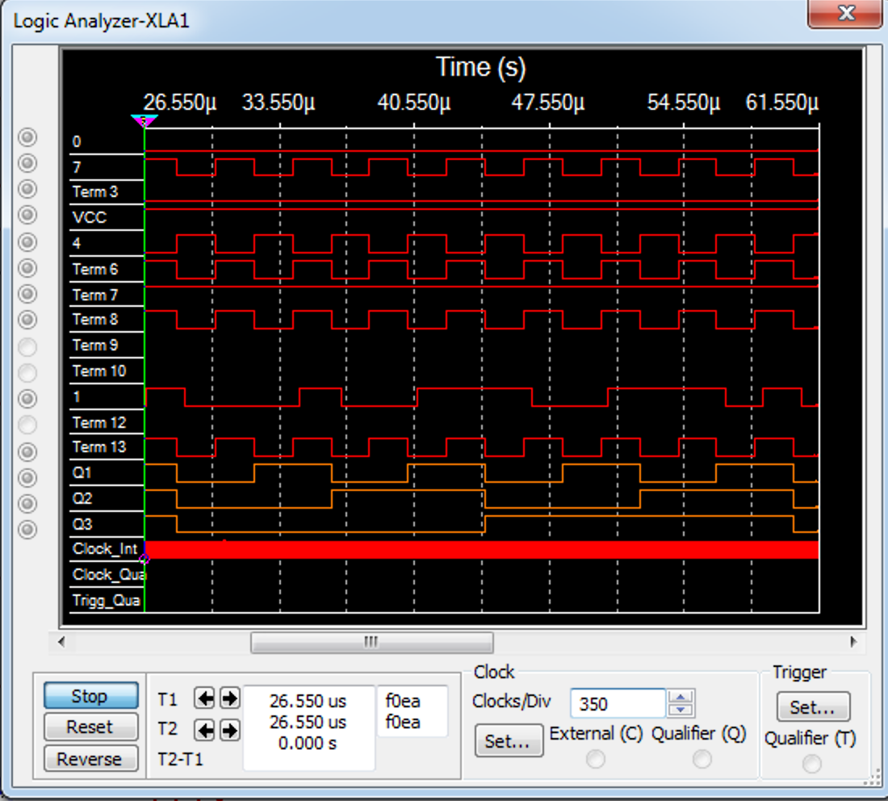

Рисунок 6 Временная диаграмма сигналов формирователя ФАЛ

***4. Наращивание мультиплексора.***

*Построить схему мультиплексора MUX 16 – 1 на основе простого мультиплексора MUX 4 – 1 и дешифратора DC 2-4. Исследовать мультиплексор MUX 16 – 1 в динамическом режиме. На адресные входы подать сигналы с 4-разрядного двоичного счетчика, на информационные входы D0 ...D15 – из таблицы, заданной преподавателем. Провести анализ временной диаграммы сигналов мультиплексора MUX 16 – 1. мультиплексора MUX 16 – 1.*

**Вариант 4:**

**D0…D15: (0001 0011 1001 1101)**

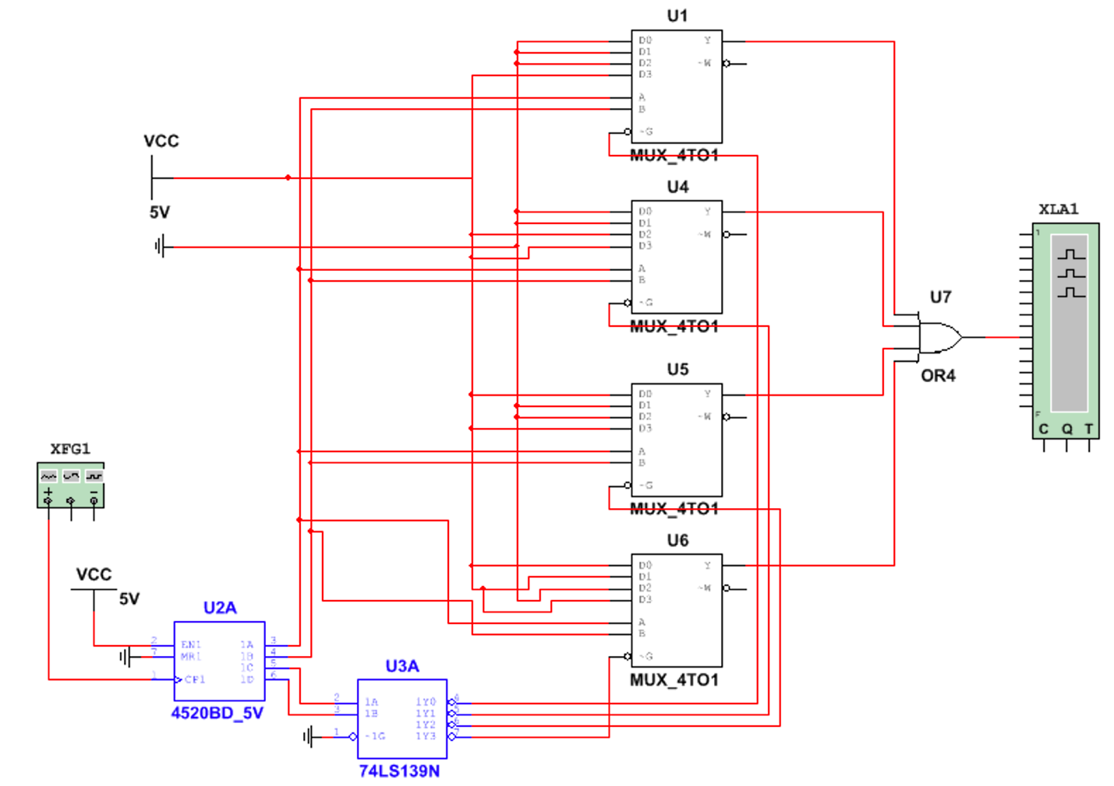

Рисунок 7 Мультиплексор MUX 16 – 1 на основе простого мультиплексора MUX 4 – 1 и дешифратора DC 2

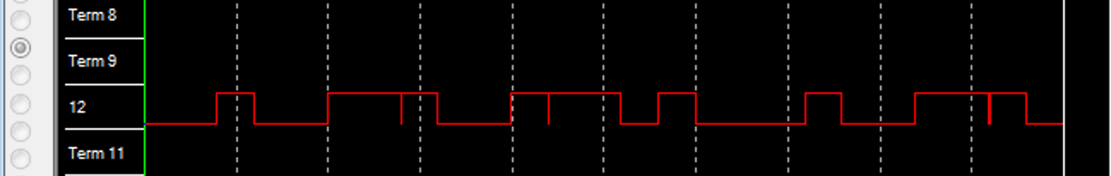

Рисунок 8 Временная диаграмма мультиплексора 16 - 1

Видим, что схема построена верно.

**Вывод:** были изучены принципы построения, практического применения и экспериментального исследования мультиплексоров.